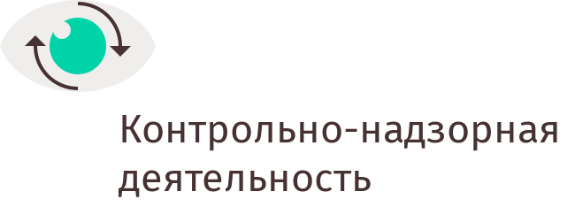

УПРАВЛЕНИЕ ФЕДЕРАЛЬНОЙ АНТИМОНОПОЛЬНОЙ СЛУЖБЫ
ПО ЛИПЕЦКОЙ ОБЛАСТИ

Повестка дня
публичных обсуждений правоприменительной практики
Липецкого УФАС России
16.03.2018 г. в 10:00

Вступительное слово. Организационные моменты (руководитель Липецкого УФАС России –И.В.Поткина).
- Блок
- Обсуждение итогов работы Липецкого УФАС России за 2017 год. Планы на 2018 год. Национальный план развития конкуренции в Российской Федерации на 2018-2020 годы» (руководитель Липецкого УФАС России И.В.Поткина).
- Обсуждение правоприменительной практики управления в сфере государственных и муниципальных закупок (начальник отдела контроля закупок Т.Н.Ролдугина).
- Обсуждение правоприменительной практики управления в сфере антимонопольного законодательства (заместитель руководителя – начальник отдела антимонопольного контроля на товарных и финансовых рынках- Т.В.Беккер).
- Обсуждение правоприменительной практики управления в сфере рекламного законодательства и недобросовестной конкуренции (заместитель руководителя – начальник отдела защиты конкуренции – Д.А.Шелестенко).

- блок

Вопросы по докладам, ответы на обращения из зала и на поступившие комментарии.

